TURQUÍA CON GRECIA EN VERANO
14N/15D
(Estambul, Ankara, Capadoci̇a, Pamukkale, Efeso, Esmi̇rna O Kuşadası, Patmos, Atenas, Mykonos, Santorini, Rodhas)
OPERACIÓN: Mínimo 2 pasajeros.
SALIDAS PUNTUALES: De Marzo a Octubre del 2026. (Ver cuadro de salidas).
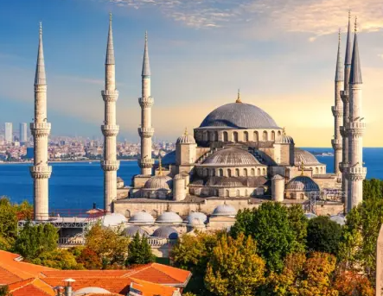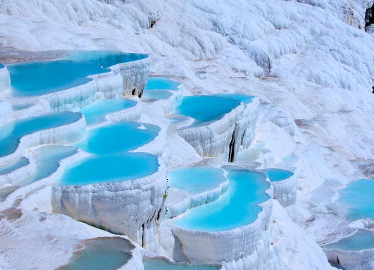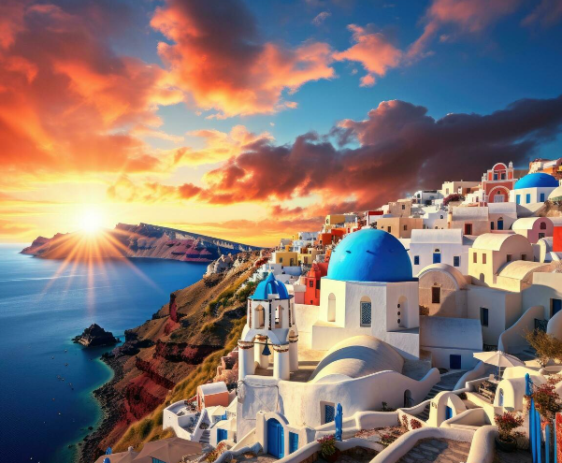

ITINERARIO

1 DÍA (VIERNES) LLEGADA A ESTAMBUL
Llegada y asistencia. Traslado al hotel. Alojamiento en el hotel.

2 DÍA (SÁBADO) ESTAMBUL
Desayuno y dia libre
Comidas: Desayuno

TOUR OPCIONAL
Excursión de día completo por la ciudad antigua. En la mañana para una visita panorámica de La Santa Sofía (Visita Externa), uno de los recintos más identificativos de Estambul, hermosa maravilla arquitectónica que ofrecemos al visitante; además contemplada como una de las iglesias más grandes e imponentes del mundo y hoy en día es una Mezquita. A continuación, visitaremos El Palacio Topkapi (con entrada al harren), lugar donde vivieron los sultanes entre 1478 y 1856.Topkapi no es una estructura única, sino un complejo monumental orgánico formado por diversos quioscos, jardines y zonas repartidas que se ubican en la barriada o casco histórico a la entrada del Cuerno de Oro. Seguimos hacia La Mezquita Azul, admirada por sus seis altos minaretes, terrazas y cúpulas que se alzan en el centro del edificio; comprobarás que el arquitecto consiguió su objetivo sin dudas; la perfección con esta impresionante obra. Almuerzo. Por la tarde Hipódromo Romano, (época de Séptimo Severo) ... espacio donde tuvieron lugar las carreras de cuadrigas y circos, que sirvieron de diversión a los habitantes de Constantinopla durante más de mil años. Traslado al hotel y alojamiento.

3 DÍA (DOMINGO) ESTAMBUL
Desayuno en el hotel. Por la mañana salida para contemplar las antiguas Murallas de Constantinopla, visita a Mezquita de Rustepasha La mezquita fue diseñada por el arquitecto imperial Mimar Sinan para el Gran Visir Damat Rüstem Pasha (marido de una de las hijas de Suleiman el Magnífico, la Sultana Mihrimah)., visita al Bazar Egipcio o Bazar de las Especias construido en el siglo XVII y situado en el antiguo barrio histórico de Eminönü en Estambul. Luego posibilidad de tener una excursión opcional ‘PERLAS DE ESTAMBUL” Regreso Al hotel por cuenta del Cliente.
Comidas: Desayuno

TOUR OPCIONAL: PERLAS
Luego tomaremos un barco regular para realizar un recorrido panorámico por el estrecho del Bósforo navegando entre los continentes de Europa y Asia. Durante el trayecto, contemplaremos monumentos emblemáticos como los Palacios de Dolmabahçe y Çırağan, así como la imponente fortaleza de Rumeli Hisarı, entre otros.
Después del almuerzo, continuamos con una visita a la zona de Taksim, el vibrante corazón moderno de Estambul. Iniciaremos en la Plaza Taksim, junto al Monumento de la República, y caminaremos por la animada calle Istiklal. Durante el recorrido, descubriremos importantes puntos históricos y culturales: la Cisterna de Maksem, la Iglesia Católica Armenia, la Iglesia Ortodoxa Griega y el elegante Pasaje de las Flores. Pasaremos por el Mercado del Pescado y la escuela de los Derviches, representantes de una importante orden mística del islam. Finalizamos nuestra excursión en el encantador barrio donde se encuentra la Torre de Gálata (entrada no incluída), un ícono de Estambul construido por los genoveses en el siglo XIV y símbolo de la ciudad. Regreso al hotel.

4 DÍA (LUNES) ESTAMBUL - ANKARA
Desayuno en el hotel. Salida al Grand Gran Bazar (cerrado los domingos y fiestas religiosas), edificio que alberga más de 4000 tiendas en su interior. Tiempo libre y salida en autocar para Ankara, pasando por el puente intercontinental de Estambul. Llegada a la capital del país. Visita a la capital de Turquía con el Mausoleo de Ataturk, dedicado al fundador de la República Turca. Cena y alojamiento en el hotel.
Comidas: Desayuno y cena

5 DÍA ANKARA -CAPADOCIA
**Posibilidad de tomar vuelo de Estambul/ Capadocia * consultar precios
Desayuno en el hotel. Salida para Capadocia pasando por el lago salado. En el camino, visita la ciudad subterránea de Ozkonak o Sehatlı construidas por las comunidades cristianas para protegerse de los ataques árabes. La ciudad subterránea conserva los establos, salas comunes, sala de reuniones y pequeñas habitaciones para las familias Llegada al hotel de Capadocia. Visita a un taller de cerámica y alfombras. Tarde libre (posibilidad de hacer un bello safari en capadocia en 4*4) Cena y Alojamiento en el hotel.
Comidas: Desayuno y cena

6 DÍA CAPADOCIA
EXCURSIÓN OPCIONAL EN GLOBO
Al amanecer, posibilidad de participar en una excursión opcional en globo aerostático, una experiencia única, sobre las formaciones rocosas, chimeneas de hadas, formaciones naturales, paisajes lunares. Desayuno en el hotel. Día dedicado a la visita de esta fantástica región, única en el mundo Valle de Goreme, con sus iglesias rupestres, con pinturas de los siglos X y XI; visita al pueblo troglodita de Uçhisar, Valle del Amor, Valle de Devrent con sus formaciones naturales curiosas, Valle de Avcilar o Valle de los Cazadores, Valle de las palomas y tiempo para talleres artesanales como ónix-piedras semipreciosas. Por la noche se ofrece una excursión opcional para asistir a ver un Show de danzas típicas de la región. El espectáculo solo incluye todos los tipos de bebidas sin límite como cerveza, vino y raki (bebida tradicional turca que contiene 40 grados de alcohol y anís). Cenaremos en el hotel antes de ir al local. Regreso y alojamiento en el hotel.
Comidas: Desayuno y cena

7 DÍA CAPADOCIA -PAMUKKALE
Desayuno y salida hacia Pamukkale. Hacemos una visita a Kervansaray y salida a Pamukkale y tiempo libre en el “Castillo de Algodón”, único en el mundo con las piscinas termales de origen calcárea y las cascadas petrificadas. Hierápolis es uno de los grandes yacimientos de Anatolia, que, junto a la atracción de las piscinas de algodón, hacen del lugar un punto de gran interés. En la actualidad Pamukkale se encuentra ubicada justo al lado de la Antigua Ciudad de Hierápolis. La localidad fue declarada Patrimonio de la Humanidad por la UNESCO y reconocida como uno de los más relevantes y atractivos centros turísticos del mundo. La ciudad de Pamukkale recibe su nombre que significa “Castillo de Algodón” de las formaciones de capas blancas de piedra caliza. Hierápolis se llama también “la Ciudad Sagrada” debido a numerosos templos y edificios religiosos. Los que nos atraerá sin duda la belleza de las piedras blancas(travertinos)que cubren todas las piscinas naturales que se formaron por el agua termal también. Breve visita al outlet. Al término traslado al hotel. Cena y alojamiento.
Comidas: Desayuno y cena

8 DÍA PAMUKKALE- EFESO - ESMIRNA O KUSADASI
Desayuno en el hotel. Salida para visitar las ruinas de Éfeso, fue la quinta grande ciudad de la época romana. Durante nuestra visita apreciamos la famosa biblioteca Celsius después de Alejandría, teatro y algunos templos romanos y helenos, el Odeón, el Templo de Adriano, la Casa de Amor, el Ágora, la calle de Mármol y el Teatro también. A continuación, visitaremos la casa de la Virgen María donde se supone que María llegó a Éfeso junto con San Juan y vivió allí hasta su Asunción (según la doctrina católica) o Dormición (según las creencias ortodoxas). Como esta casa es un lugar de peregrinación se visita por numerosos turistas cristianas a menudo durante al año. Por la tarde paramos en un centro de producción de cuero. Como Éfeso es un centro de piel de curtiduría desde la época antigua tendremos posibilidad de comprar algunas ropas de cuero con el precio más razonable. También veremos un desfile de moda en el que nos expondrán unas de las chaquetas más elegantes del país. A continuación, a su hotel. Cena y alojamiento en el hotel.
Comidas: Desayuno y cena

9 DÍA (SÁBADO) ESMIRNA O KUSADASI
Dia libre para disfrutar de Kusadası
Comidas: Desayuno y cena

10 DÍA (DOMINGO) – KUSADASI – PATMOS
Desayuno. En la hora indicada traslado al puerto para embarcar en el Crucero Miray. Salida a Patmos, desembarque y tiempo libre. En la isla
Comidas: Desayuno, almuerzo y cena

**Nota Importante De Junio A Agosto No Hay Parada En Patmos

11 DÍA (LUNES) – ATENAS- MYKONOS
Desayuno. Desembarque, y tiempo libre en Atenas, Regreso al barco y salida a Mykonos. Desembarque y tiempo libre
Comidas: Desayuno, almuerzo y cena

12 DÍA (MARTES) SANTORINI
Desayuno. Desembarque, y tiempo libre en Santorini, Regreso al barco y salida a Rodhas. Desembarque y tiempo libre
Comidas: Desayuno, almuerzo y cena

12 DÍA (MIÉRCOLES) RODHAS
Desayuno. Desembarque, y tiempo libre en Rodas, Regreso al barco y NOCHE A BORDO
Comidas: Desayuno, almuerzo y cena

14 DIA (JUEVES) KUSADASI - ESTAMBUL
Desayuno. Desembarque y traslado al aeropuerto para tomar su vuelo hacia Estambul. Llegada y traslado a su hotel. Alojamiento en el hotel.
Comidas: Desayuno

15 DÍA (VIERNES) SALIDA DE ESTAMBUL
Desayuno en el hotel. En la hora combinada, traslado al aeropuerto.
Comidas: Desayuno

FIN DE NUESTROS SERVICIOS.

TARIFA EN DÓLARES POR PERSONA DESDE

SALIDAS PUNTUALES | DOBLE | TRIPLE | SENCILLA
20 de Marzo al 17 de Abril | 1.805 USD | 1.735 USD | 2.429 USD
24 de Abril al 22 de Mayo // 26 de Junio al 21 de Agosto // 25 de Septiembre al 16 de Octubre | 1.899 USD | 1.835 USD | 2.645 USD
29 de Mayo al 19 de Junio // 21 de Agosto al 18 de Septiembre | 1.945 USD | 1.915 USD | 2.730 USD

SALIDAS PUNTUALES

Fechas de Salidas 2026 (viernes)
Marzo | 20, 27
Abril | 03, 10, 17, 24
Mayo | 01, 08, 15, 22, 29
Junio | 05, 12, 19, 26
Julio | 03, 10, 17, 24, 31
Agosto | 07, 14, 21, 28
Septiembre | 04, 11, 18, 25
Octubre | 02, 09, 16
Nota: ** 29/05 hasta 21/08 El Crucero no se visita Patmos // ** precios no válidos en fechas de eventos y congresos.
** Consultar disponibilidad antes de confirmar, Crucero Miray es un crucero low cost. tener en cuenta.
4-day Cruise Spring & Autumn 2026
DIA | PUERTO | HORA DE LLEGADA | HORA DE SALIDA
Sunday | Kusadasi | - | 12:00:00
Sunday | Patmos | 16:00:00 | 20:00:00
Monday | Piraeus (Athens) | 7:00:00 | 12:00:00
Monday | Mykonos | 19:00:00 | 2:00:00
Tuesday | Santorini | 9:00:00 | 17:00:00
Wednesday | Rhodes | 9:00:00 | 17:00:00
Thuersday | Kusadası | 6:00:00
INCLUYE:
- Traslados con asistencia en español.
- Alojamientos en los hoteles (o similares)
- Guía local de habla hispana para todas las visitas indicadas en el programa
- Régimen de alimentos según programa (Desayunos, 5 Cenas)
- Trayectos en minibús o bus con A/C, en función del número de pasajeros
- 1 botella de 0,50 lt de agua en el bus en los días de Tours
- Wİ-Fİ gratuito en el bus del circuito en los días de Tours
- Crucero pensión Completa por Grecia (bebidas incluidas en los almuerzos y cenas únicamente)
- Visitas a las tiendas de acuerdo al mencionado en el programa.
- Vuelo doméstico ADB/IST en clase económica (1 maleta de 15Kg incluida), (Sup maleta de 20Kg, 40 USD por persona)
- Tarjeta de asistencia médica.

NO INCLUYE:
- Tiquetes internacionales ni domésticos (consulta por nuestras tarifas especiales).
- İmpuestos de embarque del Crucero 227 USD por persona (obligatorio)
- Gastos personales, extras, Seguro viaje /Salud
- Excursiones durante Crucero
- Paquete de bebidas, drinks e internet durante Crucero
- Bebidas durante comidas / cenas
- Propinas a choferes y guía (a discreción) 5 usd por dia por persona
- Tasas de servicios em Turquía Obligatoria: 55 USD POR PERSONA
- Service Fee 5 euros por persona por dia, durante crucero (pago en Crucero)
- Shuttle Bus Service en Mykonos 10 Euro por persona ida y vuelta
- Impuestos en las islas (Pago directamente en el barco)

EXCURSIONES OPCIONALES
TARIFAS EN DÓLARES POR PERSONA DESDE

EXCURSIÓN | TARIFA
Excursión opcional (día 2) Fd City Tour Clásico: | 150 USD
Excursión opcional (día 4) Isla de Chios (Con guía Local- Sin Almuerzo): | 160 USD
Excursión opcional (día 9) Bósforo: | 110 USD
Espectáculo en Capadocia: | 90 USD
Paseo en Globo en Capadocia: | A consultar
Paquete 5 almuerzos (sin bebidas): | 130 USD
EXCLUSIVAMENTE PARA RESERVACIÓN PREVIA A LA LLEGADA A TURQUÍA
HOTELES PREVISTOS O SIMILARES

CATEGORÍA SAFIRA
ESTAMBUL | Golden Tulip - La quinta, Sundance
CAPADOCIA | Avrasya, Ramada, Crystal
PAMUKKALE | Hierapark, Adempira, Pam Thermal
KUSADASI O | Marina, Faustina o Odelia
ESMIRNA | Blanca, Ramada
CRUCERO | Miray (Categoria 1 Inside)

CONDICIONES:
- Tarifa por persona en dólares, se liquida a la TRM negociada.
- Para garantía de reserva se requiere un depósito del 50% del valor del paquete por persona
- Al momento de confirmación de reserva, usted acepta el compromiso de pago mensual, garantizando el pago total 45 días previo a la fecha de viaje
- Una vez confirmada la reserva, no permite cancelación.
- Tarifa no aplica para ferias y congreso.
- Niños:2 años tarifa normal sin descuento del paquete básico.
- El orden de las visitas puede variar según las circunstancias del viaje o fuerza mayor.
- Depósitos no reembolsables.
- La hora de check in es a las 03:00 pm y check out a las 12:00 pm.
- Tarifa sujeta a cambio y disponibilidad sin previo aviso.
- En regulares salidas, nosotros siempre reservamos el derecho de cambiar los hoteles con otro similar en la misma categoría. En caso de Fuerza Mayor, si habríamos que cambiar el hotel por otro, este siempre será en misma o superior categoría.
- La asistencia médica está sujeta a un suplemento adicional para personas mayores de 65 años. Para conocer los detalles de los beneficios de tu asistencia, contáctanos o revisa la información en tu voucher.

CAMBIOS Y/O CANCELACIONES:
Los cambios y/o cancelaciones deben solicitarse únicamente por escrito, a través de correo electrónico. La tarifa aérea no aplica reembolso. Todos los cambios están sujetos a las políticas de los operadores, nos reservamos el derecho de cobrar un cargo de gestión.

- Las cancelaciones no aprobadas serán tratadas como NO SHOW (100 % del precio).
- Hasta 50 días antes de la fecha de llegada - sin cargos.
- Cancelación de 49 a 31 días de la llegada se cobra el 50% del valor del paquete.
- Con menos de 30 días será cobrado como NO SHOW (100 % del precio).
- Los vuelos internos y los internacionales una vez emitidos tendrán gastos de 100 % del valor del billete.

NO SHOW: En caso de que el cliente no se presente, el servicio será considerado prestado. No tendrá derecho a devolución. Todos los cambios hechos están sujetos a cargos.

RECOMENDACIONES:
- Procure no consumir agua del grifo. Beba agua embotellada.
- Las mezquitas, a pesar de ser importantes atractivos turísticos, siguen siendo centros de culto y oración. Por esta razón es importante cumplir con las siguientes normas a la hora de ingresar a ellas:
- Las mujeres deben llevar su pelo cubierto. Igualmente deben tener completamente cubiertas las piernas (se recomienda usar pantalones o faldas largas).
- Tanto hombres como mujeres deben ingresar sin zapatos.
- Por ser un sitio de oración es indispensable mantener el mayor silencio posible cuando se está dentro de una mezquita.
- Consulta más información aquí. https://turquia.embajada.gov.co/sites/default/files/news/attachments/recomendaciones_para_turistas_colombianos.pdf

REQUISITOS:
- Pasaporte o/y visa con vigencia de mínimo 6 meses a partir de la fecha de viaje.
- Tiquete aéreo ida y regreso.
- Voucher de alojamiento y demostrar solvencia económica.
- La información debe ser confirmada permanentemente, debido a que las embajadas y consulados se reservan el derecho de modificar sin previo aviso la documentación y requisitos establecidos.
- Clic aquí para más información: https://apply.joinsherpa.com/travel-restrictions/TUR?language=es-ES&affiliateId=sherpa&originCountry=COL

CLÁUSULA DE RESPONSABILIDAD:https://www.tropitours.co/es/clausula-de-responsabilidad

Es responsabilidad del viajero y su agente de viajes asegurar todos los requisitos de viaje, por lo cual TROPITOURS.CO, declina toda responsabilidad monetaria en caso de ser rechazado en el abordaje por falta de los requisitos completos. Todos los gastos generados serán por cuenta del viajero y se aplicarán las condiciones establecidas.

